**Основы электронного управления**  
Собинин Егор 3 курс ИВТ1(2)  
<https://datalens.yandex/h48o8e9nzbfi7> - ЛР 1

Дэшборд с ДоДо не публикуется, поэтому прикладываю скриншот

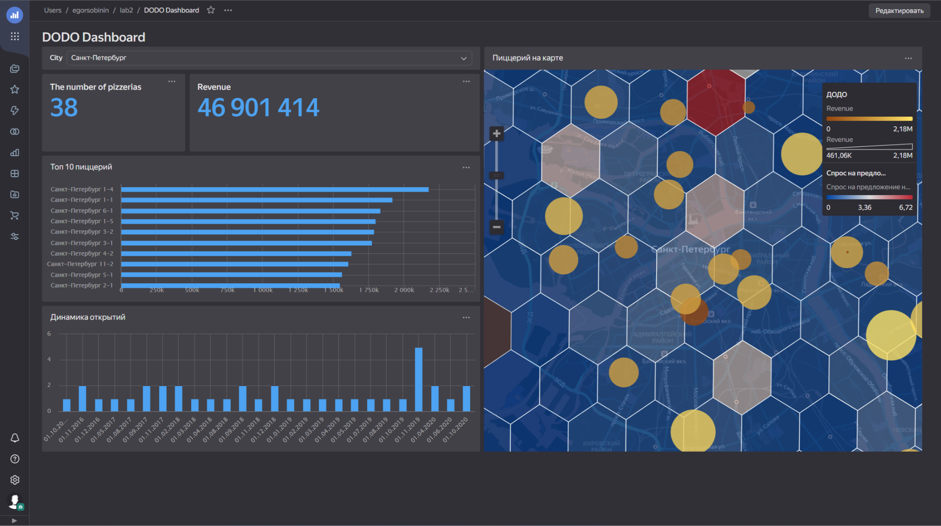

<https://datalens.yandex/6typ49enkqq0w> - ЛР3

Дэшборд с Метрикой не публикуется, поэтому прикладываю скриншот

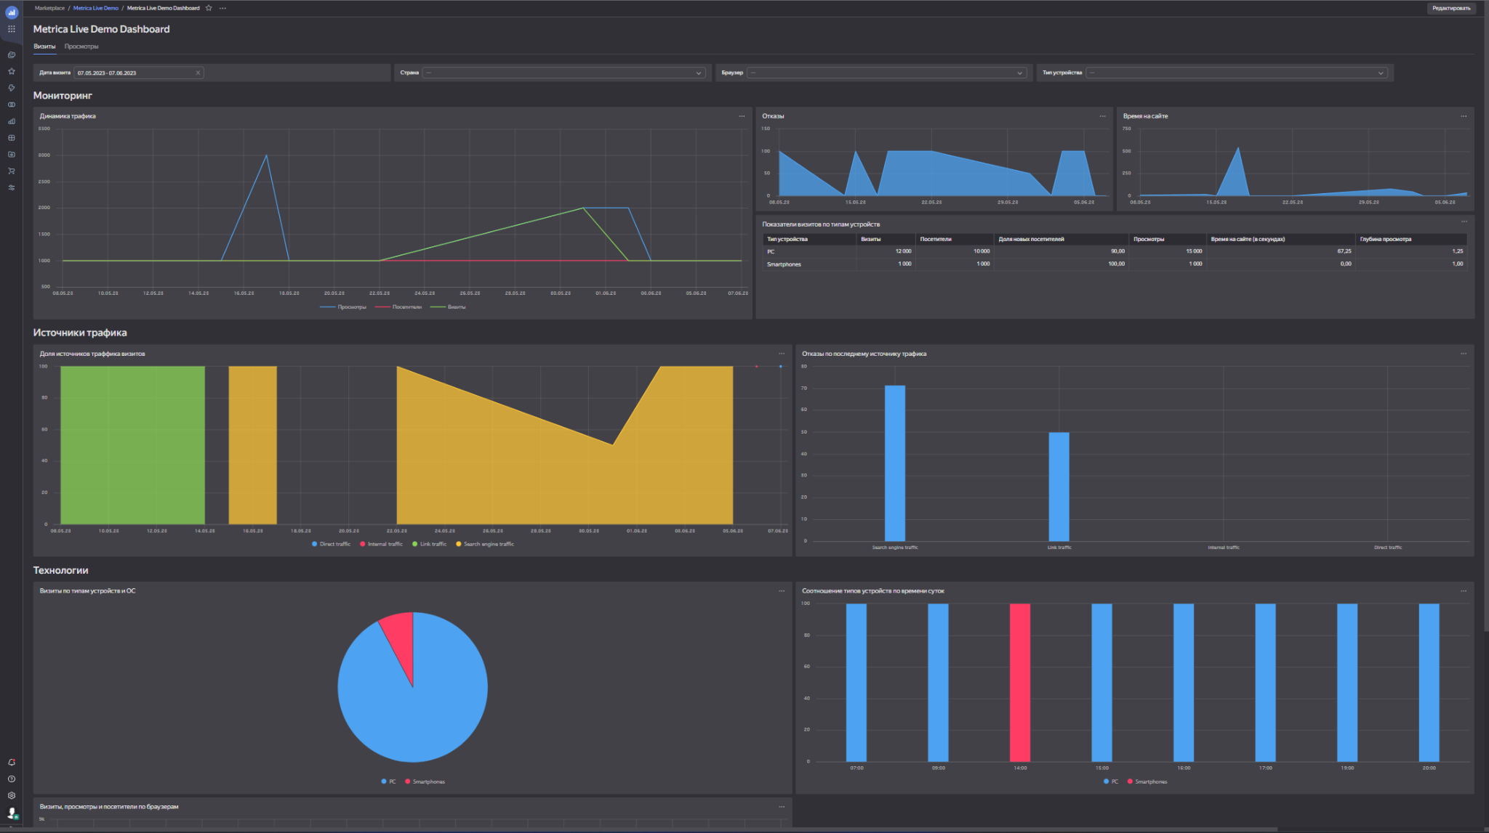

<https://datalens.yandex/by84wxciimzq1> - ЛР 5-6